特朗普有资格竞逐“和平奖”？

卢展常 [有理儿有面](javascript:void(0);)

**有理儿有面**

微信号 youli-youmian

功能介绍 你说是不是

2020-09-11[原文](https://mp.weixin.qq.com/s?__biz=Mzg3MjEyMTYyNg==&mid=2247511920&idx=2&sn=f443cd8792331bf58a48fc6df7c39dfe&chksm=cef6fb05f98172138fce4b0b4bfefa7596189f23a308534ad8074980829cb3378f9eb85c93f9&scene=27#wechat_redirect&cpage=62) 发表于

收录于合集





**全文共1165字，图片1张，预计阅读时间为3分钟。**



▼

本文作者：卢展常，香港传媒人

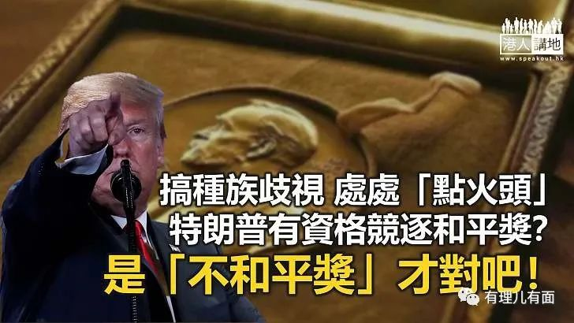

在历史上兵荒马乱、战火纷飞的年代，人类最向往的，应该是和平。笔者有时也在想，其实，什么叫和平？若论当年，或许只要放下干戈握手言和，已经相当难得可贵；时代在变，价值观也在与时俱进，那么如今，和平二字又该如何定义？每个人可能都有自己的见解，但至少，应该致力团结、心怀仁爱吧！

然而，当日前看到有挪威政客提名美国总统特朗普，竞逐2021年诺贝尔和平奖时，笔者心中对和平的定义被颠覆了。提名的理由，大抵是想表彰特朗普有份促成以色列与阿联酋达成历史性协议，结束49年敌对关系；而特朗普也对获得提名甘之如饴，据闻事后他在Twitter一口气发出17条相关帖文，其中一条帖文写“为什么要等这么久”（才有提名），另一条帖则写着“当之无愧”。

老实说，笔者从中看到的，是特朗普的狂妄、自大！这样的人究竟会有多么致力团结、心怀多少仁爱？笔者恐怕“多极有限”。

**特朗普的“不和平”史**

大家可还记得特朗普是如何对待自己国内的少数族裔？随举一例。去年7月，特朗普针对四名少数族裔（其实其中三人都是土生土长的美国公民）民主党新生代国会女议员，在社交平台发文指摘对方的原籍国政府“完全是灾难，属世界上最糟、最腐败、最无能的政府”，继而诘问对方为何不“滚回原籍国”；事后特朗普非但不道歉，还继续发文称对方“如果在美国不开心，大可以离开”…你以为这是特朗普的“孤例”？错了，正正因为特朗普曾多番不断发表带有种族歧视的言论，一度招致国会议员要求启动程序弹劾特朗普；甚至听闻连特朗普的胞姐，都斥责他是个“满口谎言、没有原则及冷血的人！”

对少数族裔、对自己的国民尤是如此，对外，特朗普就更加变本加厉。人类新世纪，最严峻的一场战役，应该就是当前抗击新冠病毒的战争，可身为超级大国的统帅，特朗普又做了什么？在自己国内不专心抗疫，不以民众的健康性命为首要顾念，致使美国成为全球疫情最严重的国家，此时的特朗普，最关心的却是自己的总统宝座；对外，鲜见美国政府团结别国抗疫，反闻别国的抗疫物资被美国“拦路打劫”；更甚者，在毫无科学根据之下，一而再将疫情责任“甩锅”给中国，更以“中国病毒”等不负责任的言辞，在美国国内掀起一场针对华裔种族的歧视、排挤浪潮…

**别忘记和平奖的初心**

笔者无意否定特朗普对任何“和谈”作出过的贡献，但提名这样的人竞逐诺贝尔和平奖，请想想，如果你手中有一票，会投给他吗？

百多年前，和平奖的创办人诺贝尔留下遗嘱，希望把这奖项颁给“为促进民族国家团结友好、取消或裁减军备，以及为和平会议的组织和宣传，尽到最大努力或作出最大贡献的人”，笔者在想，如果特朗普能获奖，那么不单改写了这奖项传承百年的初心，连世人对“和平”二字都要重新定义。不过话说回来，若是世上有“不和平奖”，特朗普似乎倒是“当之无愧”。

**文章源自《港人讲地》**





**关注公众号：**

**有理儿有面**

**理   性｜   揭   秘｜   探   讨**







### 精选留言

用户设置不下载评论